|  |  |
| --- | --- |
| SỞ GD & ĐT THANH HÓA  **TRƯỜNG THPT CHUYÊN LAM SƠN**  ĐỀ CHÍNH THỨC  (Đề thi có 01 trang) | **KỲ THI OLYMPIC CÁC TRƯỜNG THCS**  **HƯỚNG ĐÉN KỲ THI HSG LỚP 9 NĂM HỌC 2023-2024**  Môn thi: Toán  Ngày thi: 05/11/2023  Thời gian làm bài: 150 phút ( không kể thời gian phát đề) |

**Câu I.** *(4,0 điểm)*

1. Rút gọn 

2. Cho các số dương a,b thỏa mãn 

Tính giá trị của biểu thức 

**Câu II.** *(4,0 điểm)*

1. Giả sử đa thức có 5 nghiệm phân biệt . Xét đa thức . Tính 

2. Giải hệ phương trình 

**Câu III** *(4,0 điểm)*

1. Cho 4 là số nguyên dương và phương trình nghiệm nguyên với các hệ số nguyên a,b,c thỏa mãn a,b nguyên tố củng nhau, . Chứng minh số nghiệm nguyên (x,y) thỏa mãn điều kiện của phương trình đã cho không vượt quá 

2. Tìm số nguyên dương n nhỏ nhất sao cho 

**Câu IV.** *(6,0 điểm)*

1. Gọi O là giao điểm ba đường phân giác trong của tam giác ABC. Đường thẳng qua O và vuông góc với CO cắt Cá tại M, cắt CB tại N. Chứng minh rằng:

a) Tam giác AOM đồng dạng với tam giác OBN.

b) 

2. Cạnh BC của tam giác ABC tiếp xúc với đường tròn nội tiếp (O) của tam giác đó tại điểm D.

Chứng minh rằng tâm O của đường tròn này nằm trên đường thẳng đi qua trung điểm của các đoạn thẳng BC và AD.

**Câu V.** *(2,0 điểm)* Tìm tất cả các tập hợp dư  gồm hữu hạn các số thực sao cho thì  và 

-----Hết-----

Họ và tên thi sinh………………………………….Số báo danh:………….

Chữ ký của giám thị l…………….Chữ ký của giám thị 2…………………..

**ĐÁP ÁN**

**Câu I.** *(4,0 điểm)*

1. Rút gọn 

Giải. Ta có 



Giải.

2. Cho các số dương a,b thỏa mãn 

Tính giá trị của biểu thức 

Từ 





Vì 

nên ta có 

Vậy P = 2024.

**Câu II.** *(4,0 điểm)*

1. Giả sử đa thức có 5 nghiệm phân biệt . Xét đa thức . Tính 

Giải.

Vì đa thức có 5 nghiệm phân biệt  nên đa thức P(x) có thể viết dưới dạng 

Khi đó:











Vậy F =-1.

2. Giải hệ phương trình 

Giải.

Viết lại hệ . Ta thấy x=0 không thỏa mãn.

Xét , hệ tương đương với 

Đặt  , ta có hệ 

Đặt  , ta có hệ 



Từ đó ta códẫn đến 

Vậy hệ đã cho có hai nghiệm (x;y) là (1;2) và 

**Câu III.** *(4,0 điểm)*

1. Cho 4 là số nguyên dương và phương trình nghiệm nguyên với các hệ số nguyên a,b,c thỏa mãn a,b nguyên tố củng nhau, . Chứng minh số nghiệm nguyên (x,y) thỏa mãn điều kiện của phương trình đã cho không vượt quá 

Giải.

+) Trường hợp 1: a =0

Vì (a,b)=1 suy ra  như vậy phương trình đã cho có dạng y=c hoặc

y=-c. Trong các phương trình này số nghiệm nguyên (x,y) của phương trình thỏa mãn điều kiện  không vượt quá số điểm nguyên trên đoạn [A;-A] tức là số nghiệm nguyên đó nhỏ hơn hoặc bằng 

+) Trường hợp 2: b=0

Tương tự như Trường hợp 1 ta cũng có được số nghiệm nguyên đó nhỏ hơn hoặc bằng 

+) Trường hợp 3: 

Ta thấy rằng nếu  và  là 2 nghiệm khác nhau của phương trình . Ta có

Vì 

Giả sử  là tất cả các nghiệm nguyên khác nhau của phương trình thỏa mãn 

Vì nếu  nên không mất tính tổng quát, giả sử  .

Khi đó ta có 

Mặt khác 

Từ (1) và (2) suy ra 

Vì  (ĐPCM).

2. Tìm số nguyên dương n nhỏ nhất sao cho 

Giải.

Đặt  với  và  là số lẻ, ta có



Vì  là số là nên  suy ra 

Ta có 

Do và  nên 

Dẫn đến khi phân tích ra thừa số nguyên tố thì B có đúng k+2 thừa số 2.

Suy ra . Kiểm tra  thấy thỏa mãn

Như vậy số nguyên dương n nhỏ nhất là .

**Câu IV.** *(6,0 điểm)*

1. Gọi O là giao điểm ba đường phân giác trong của tam giác ABC. Đường thẳng qua O và vuông góc với CO cắt Cá tại M, cắt CB tại N. Chứng minh rằng:

a) Tam giác AOM đồng dạng với tam giác OBN.

b) 

Giải.

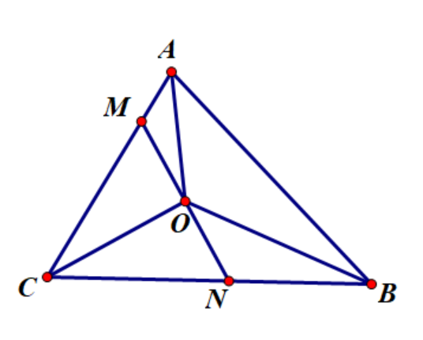 a) Ta có:

 (1)

mà (góc ngoài tam giác OMA) => 

Từ (1); (2) suy ra  suy ra tam giác AOM đồng dạng với tam giác ABO (3). Tương tự (4)

mà  (góc ngoài tam giác ONB) => 

Từ (4); (5) suy ra .suy ra tam giác OBN đồng dạng với tam giác ABO (6).

Từ (3) và (6) suy ra tam giác AOM đồng dạng với tam giác OBN

b) Theo câu a) thì tam giác AOM đồng dạng với tam giác OBN suy ra



Theo giả thiết ta có tam giác CMN cân tại C

mà nên 

Hay 

(ĐPCM)

2. Cạnh BC của tam giác ABC tiếp xúc với đường tròn nội tiếp (O) của tam giác đó tại điểm D.

Chứng minh rằng tâm O của đường tròn này nằm trên đường thẳng đi qua trung điểm của các đoạn thẳng BC và AD.

Giải.

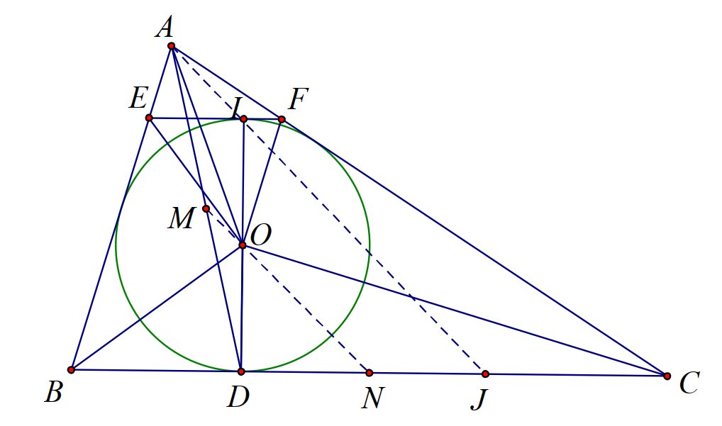

Gọi N là trung điểm BC, M là trung điểm AD, ta sẽ chứng minh M,O,N thẳng hàng.

Trên đoạn BC lấy điểm J sao cho

BD = JC mà N là trung điểm của BC => ND=NJ .

Kẻ đường kính DI của (O), qua I vẽ tiếp tuyến cắt AB, AC lần lượt tại E và F .

Ta có: EF || BC (vì cùng vuông góc DI) suy ra 

mà OF và OC là phân giác của góc IFC,FCD nên 

Do đó tam giác IFO đồng dạng với tam giác DOC suy ra

 (1)(R là bản kính đường tròn tâm O)

Chứng minh tương tự tam giác EOB vuông tại O suy ra tam giác EOI đồng dạng với tam giác OBD suy ra(2)

Từ (1) và (2) suy ra 

Mà EF || BC suy ra EB;IJ;CF đồng quy hay A,I,J thẳng hàng.

Trong tam giác DAJ có M;O;N lần lượt là trung điểm của AD,DI;JD nên M,O,N thẳng hàng (ĐPCM).

**Câu V.** *(2,0 điểm)*

Tìm tất cả các tập hợp dư  gồm hữu hạn các số thực sao cho thì  và 

Giải. Đặt 

Do và hữu hạn nên gọi lần lượt là phần tử lớn nhất và phần tử nhỏ nhất của A.

Vì 

Tương tự 

Xét các trường hợp:

Nếu A có 1 phần tử thì A={-1}; A={1} thử lại thấy thỏa mãn.

Nếu A có 2 phần tử thì A={-1}; A={1} thứ lại thấy thỏa mãn.

Nếu 4 có hơn 2 phần tử thì  (do −1, 1 lần lượt là phần tử nhỏ nhất và phần tử lớn nhất của A). Gọi 

Nếu  vô lí

Nếu vô lí

Suy ra  và thử lại thấy thỏa mãn.

Vậy các tập hợp 4 thỏa mãn đề bài là 

---Hết---